ผลการปฏิบัติงานประจำ เดือน พฤศจิกายน 2567
ประจำปีงบประมาณ พ.ศ. 2568

ช่วงวันที่ 1 พฤศจิกายน 2567 ถึง 30 พฤศจิกายน 2567 พนักงานสอบสวนได้รับคำร้องทุกข์ จำนวน 34 คดี ประกอบด้วยคดีอาญา จำนวน 34 คดี คดีจราจร จำนวน 0 คดี
ช่วงวันที่ 1 พฤศจิกายน 2567 ถึง 30 พฤศจิกายน 2567 พนักงานสอบสวนได้รับสำนวนคดีอาญาไว้ทำการสอบสวน จำนวน 34 คดี คงเหลือและอยู่ระหว่างสอบสวน จำนวน 4 คดี ประกอบด้วยคดีอาญา จำนวน 4 คดี คดี จราจร จำนวน 0 คดี
- พนักงานสอบสวนร่วมซ้อมแผนเผชิญเหตุ กรณีมีคนร้ายวิ่งราวทรัพย์ภายในธนาคาร
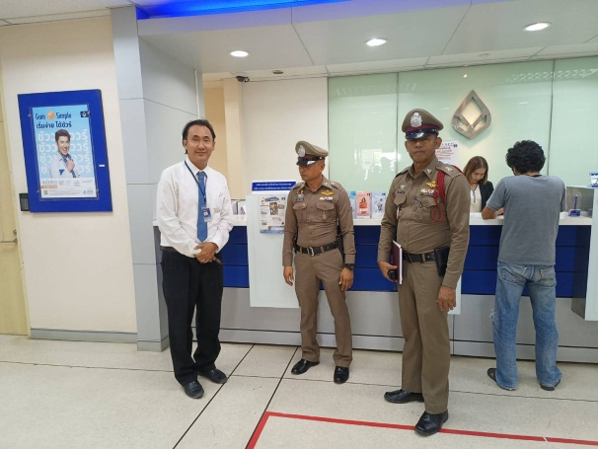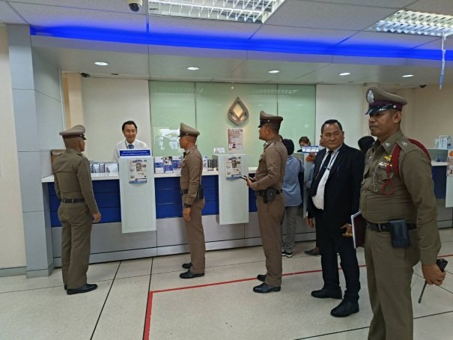
- เจ้าหน้าที่เสมียนคดี ให้บริการประชาชนที่มาติดต่อราชการ ณ ศูนย์บริการประชาชน One Stop Service
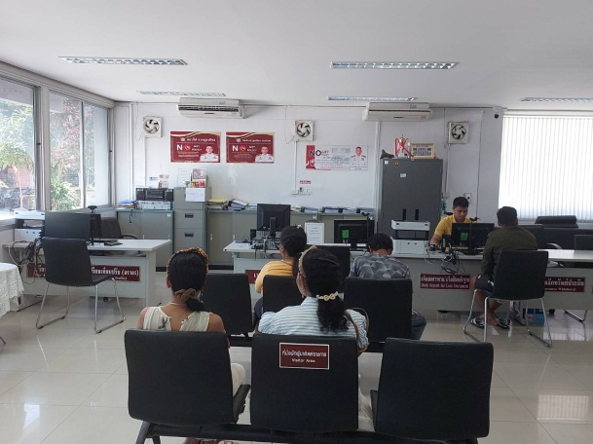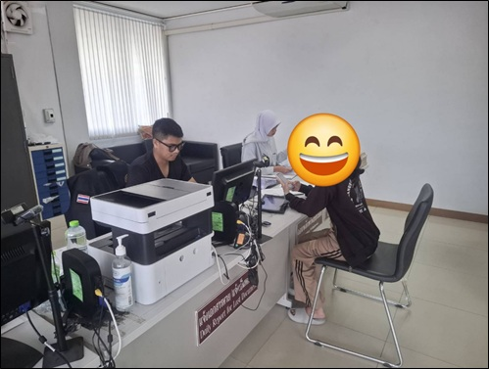
- เจ้าหน้าที่เสมียนคดี บันทึกข้อมูลเกี่ยวกับคดีในโปรแกรมงานสอบสวน ในระบบ CRIMES ของ ตร.
